Mulgi Vallavalitsus
mulgi@mulgivald.ee
Mulgi Vallavalitsus  mulgi@mulgivald.ee | Meie | digitaalallkirja kuupäev nr 3-2.1/2023/2720
XXXXXXXXXXXXXXXXXXXXXXXXXXXXXX | XXX

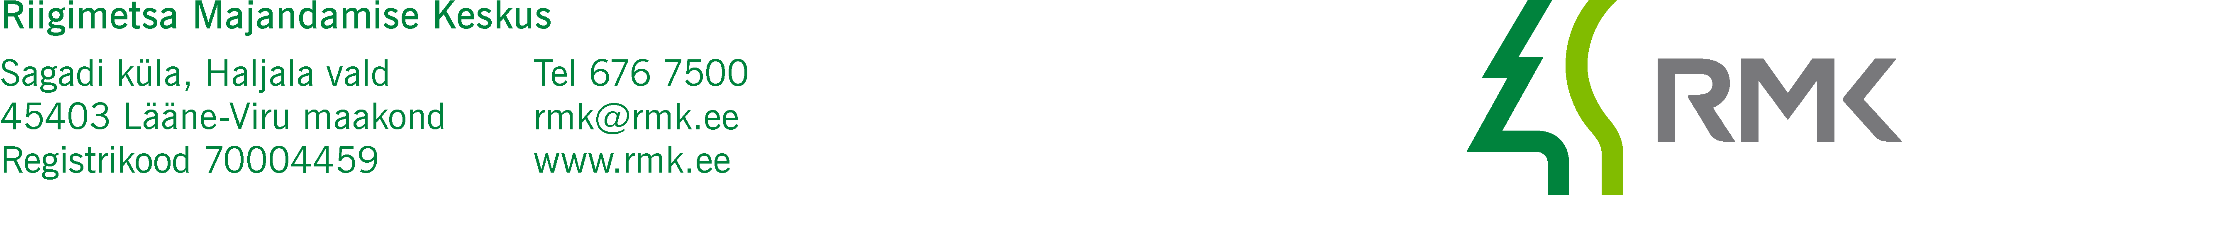

Taotlus Mulgi vallale kuuluva tee

kasutamiseks metsamaterjali väljaveoks

Palun võimalusel luba Mulgi vallale kuuluva tee kasutamiseks metsamaterjali veoks (lubatud suurim autorongi mass 52 tonni) alates 24.04.2023.a.

Mõisaküla – Umbsoo tee (nr. 1051001), vedusid organiseerib logistik Ülla Tomp (tel.nr. 51 42 243)

Vedudel kasutatavate autode nimekiri lisatud.
Asukoha skeem lisatud.

Lugupidamisega

Herkki Kauts
RMK Edela regioon
Viljandimaa varumisjuht

52 63 396
Herkki.kauts@rmk.ee

